|  |  |  |
| --- | --- | --- |
|  | TECNICATURA UNIVERSITARIA EN DISEÑO INTEGRAL DE VIDEOJUEGOS  FACULTAD DE INGENIERÍA  Universidad Nacional de Jujuy |  |

*Profesores:*

*Mg. Ing. Ariel Alejandro Vega*

Actividad

Análisis y Diseño

Apellido y Nombre

Toconas Oscar Luis Emanuel

LU / TUV000040

**FUNDAMENTOS DE PROGRAMACIÓN ORIENTADA A OBJETOS**

INDICE

Punto 1: Enunciado del punto 3

Desarrollo del punto 4

# Punto 1: Enunciado del punto

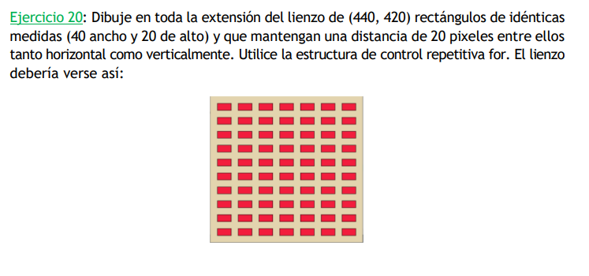

# Desarrollo del punto

**Definición del Problema**: Dibujar varios rectángulos en un lienzos

**Análisis**:

* Datos de Entrada: Dimensiones del lienzo: ancho = 440, alto =420  
  medidas del rectángulo, ancho = 40, alto = 20.  
  distancia entre rectángulos: 20 pixeles.
* Datos de Salida: Dibujo del lienzo con los rectángulos distribuidos correctamente
* Proceso:

¿Quién debe realizar el proceso?: el programador

¿Cuál es el proceso que realiza …?: Calcular que cada rectángulo debe tener las medidas idénticas de ancho de 40 y alto de 20 y mantener una distancia de 20 pixeles tanto horizontal como verticalmente entre ellos.

**Diseño**:

|  |
| --- |
| **ENTIDAD QUE RESUELVE EL PROBLEMA**: lienzo |
| **VARIABLES**   * x, y: int// almacena valores enteros * anchoLienzo, altoLienzo: int// almacenan valores enteros |
| **NOMBRE ALGORITMO**: rectángulos_repetidos  **PROCESO DEL ALGORITMO**   1. *inicio* 2. leer x 3. leer y 4. int x ← 20 5. int y ← 20 6. anchoLienzo ←440 7. largoLienzo ←420 8. hacer for(int x = 20; x<=width-60;x=x+60) 9. hacer for(int y=20; y<=height-40;y=y+40) 10. dibujar rectangolo en (x,y,ancho,alto) 11. fin-para 12. fin-para 13. fin |